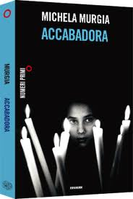
Michela Murgia Accabadora Ed. Einaudi
In sardo, «accabadora» è colei che finisce. Agli occhi della comunità, il suo non è il gesto di un'assassina, ma quello amorevole e pietoso di chi aiuta il destino a compiersi.
Narrando la storia di Tzia Bonaria, la vecchia sarta che conosce sortilegi e fatture e sa dare una morte pietosa, e Maria, la bambina che Tzia Bonaria ha preso con sé per crescerla come una figlia, una fill'e anima, Michela Murgia affronta un tema complesso senza semplificarlo. E trova le parole per interrogare il nostro mondo mentre racconta la Sardegna degli anni Cinquanta, un mondo antico sull'orlo del precipizio con le sue regole e i suoi divieti, una lingua atavica e taciti patti condivisi.
Il romanzo Accabadora di Michela Murgia è stato insignito del Premio Letterario Internazionale Mondello 2010.
Michela Murgia è nata a Cabras in Sardegna. Dopo aver compiuto studi teologici, debutta nel 2006 con Il mondo deve sapere (ISBN edizioni), diario tragicomico di un mese di lavoro alla Kirby. L'anno dopo collabora alla sceneggiatura cinematografica del film Tutta la vita davanti, ispirato al libro. Nel 2008 pubblica per i Tascabili Einaudi Viaggio in Sardegna, una guida narrativa per perdersi in Sardegna. Nello stesso anno scrive un racconto per la raccolta Questo terribile intricato mondo, pubblicato da Einaudi. Nel 2009 esce Accabadora che vince il premio Dessì.

